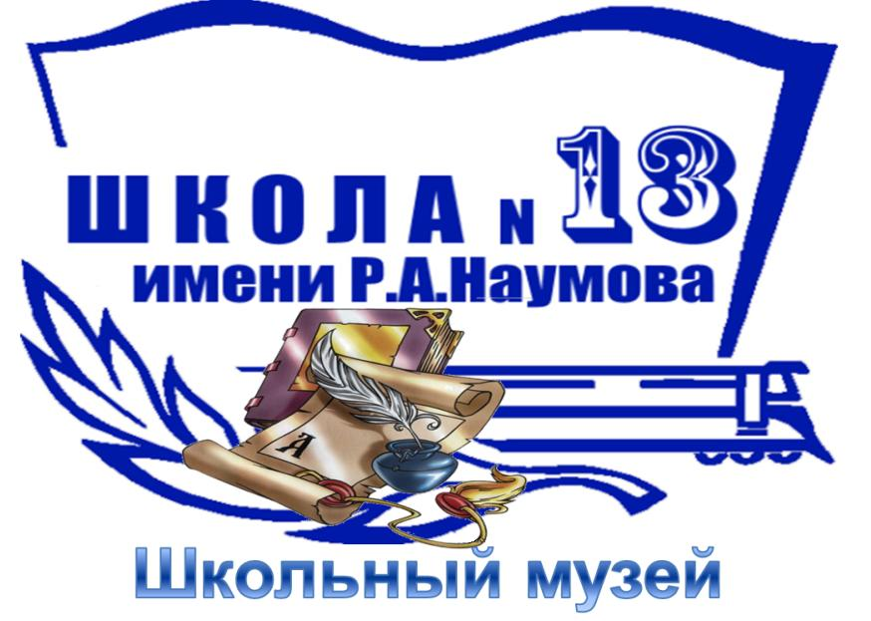

Согласовано
Заместитель директора по ВР
О.С Александрова

Утверждаю директор
МОУСОШ № 13
им. Р.А.Наумова
______________ Н.А. Шмидт

План работы музея МОУ СОШ № 13 им. Р.А. Наумова
на 2014-2015 учебный год

Разработала руководитель музея
учитель высшей категории
Рог Валентина Егоровна

«Музей школы №13» является центром духовно-нравственного воспитания, на базе которого реализуются исследовательские проекты: «Школьные семейные династии», «Судьбы, опалённые войной», «Школьное окно», «Бессмертный класс», «Учителя школы №13», «Выпускники школы №13» и другие, проводятся массовые мероприятия, направленные на формирование гражданской идентичности. Деятельность музея носит историко-краеведческую направленность.
Деятельность школьного музея всемерно содействует развитию коммуникативных компетенций, навыков исследовательской работы учащихся, поддержке творческих способностей детей, формированию интереса к отечественной культуре и уважительного отношения к нравственным ценностям прошлых поколений. Происходит включение в образовательный процесс музейной педагогики.
В 2015 году страна будет праздновать 70 лет со дня Победы в Великой Отечественной войне. Деятельность школьного музея в течение учебного года будет направлена на подготовку к этой дате.
На территории школы находится памятная плита памяти учителей и выпускников школы № 13 погибших в годы Великой Отечественной войны 1941-1945 г.г. Плита была открыта в 1978 году, за эти годы она обветшала, в результате поисковой работы были найдены еще имена погибших, которые необходимо установить на памятнике. Совет музея школы ставит перед собой задачу сбора средств на новую мемориальную плиту и установку ее в стен школы к юбилею Победы.

Направление | Основные мероприятия | Сроки | Ответственные
1.Информационное | 1. Формирование патриотического  объединения «Вехи истории» (прием новых членов)  2. Информирование выпускников школы и СМИ об основных направлениях деятельности школьного музея  4. Информирование классных руководителей о тематике экскурсий в музее школы | В течение года  октябрь  в течение года | Рог В.Е.  Рог В.Е.  Александрова О.С.  Рог В.Е.
2.Организационное | 1.Организация работы Совета музея  2.Планирование работы музея  3.Организация работы патриотического  объединения «Вехи истории»:  а) планирование деятельности ;  б) создание групп членов патриотического  объединения по направлениям деятельности:  - поисково-собирательное;  - экспозиционное (оформительское);  - экскурсионное.  4.Планирование работы с учащимися 8, 10 классов в рамках программы «Индивидуальный проект».  5.Уточнение сведений о погибших, для пополнения информации и размещения на выставке в музее  6. Создание инициативной группы по сбору средств на создание новой мемориальной плиты погибшим учителям и выпускникам школы в годы ВОВ | в течение года  сентябрь  октябрь  октябрь  сентябрь  в течение годы  октябрь | Рог В.Е.  Рог В.Е  Рог В.Е.  Александрова О.С.  Рог В.Е.  Рог В.Е.  Группа учащихся 10 классов  Шмидт Н.А.  Рог В.Е.  Совет музей  Александрова О.С.
3.Программно-  методическое | - Выпуск информационного бюллетеня по тематике бесед и проведению классных мероприятий, посвященных юбилею Победы. Размещение информации для классных руководителей.  - Разработка плана работы по подготовке к 70-летнему юбилею Дня Победы. | ноябрь  сентябрь-октябрь | Рог В.Е.  Члены патриотического  объединения «Вехи истории»  Совет музея  Совет старшеклассников
4.Нормативно - правовые | 1.Продолжение приведения фондов музея и документации в соответствии со стандартами школьных музеев.  2. Создание фондов музея в цифровом формате и на электронных носителях. | в течение года  в течение года | Рог В.Е.  Члены патриотического  объединения «Вехи истории». Совет музея  Любимова Т.Л.  Группа учащихся
5.Мотивационное, деятельностное | 1.Участие в научной конференции, посвященной 70-летнему юбилею Дня Победы.  2. Сбор материалов о родственниках участниках ВОВ и тружениках тыла. Участие в проекте «Судьбы, опаленные войной».  3. Конференция «Судьбы, опаленные войной».  4. Участие в различных городских и региональных конкурсах.  5. Установка новой памятной плиты погибшим. | апрель  в течение года  май  в течение года  май | Шмидт Н.А.  Рог В.Е.,  члены патриотического  объединения «Вехи истории»  Александрова О.С..  Классные руководители, учащиеся
Направления деятельности
1. Подготовка сотрудников школьного музея | Организация обучения музейному делу членов патриотического объединения «Вехи истории» :  - работа с фондами музея, составление католога атрибуций фонда;  -составление экспозиций;  -проведение экскурсий | согласно  программе | Рог В.Е.  члены патриотического  объединения «Вехи истории»  музейные работники Буйского краеведческого музея им. Т.В. Ольховик
2. Реализация проекта «Духовно-нравственное воспитание учащихся посредством музейной педагогики» | 1. ПДС «Музейная педагогика – отрасль педагогической науки»;  2. Работа группы учащихся 8, 10 классов в рамках программы «Индивидуальный проект» на базе школьного музея.  3. Презентация проектов на ученической конференции, в краеведческом музее.  4. Участие в акции «Ищу героя» | в течение года  в течение года  апрель-май  май | Рог В.Е.  Рог В.Е.  Совет музея  Рог В.Е.  Смирнова ЛВ..
3. Реализация проекта «Судьбы, опаленные войной» | 1.Сбор информации о членах семьи учащихся, участниках ВОВ, тружениках тыла. | в течение года  апрель | Рог В.Е., классные руководители 1-11 классов  Александрова О.С.
II.Поисковое | 1. Сбор информации об истории школы, учителях, выпускниках в рамках подготовки к юбилею школы с целью пополнения фондов музея новыми экспонатами, документами. Общение с выпускниками, друзьями, родственниками погибших, используя интернет ресурсы.  2.Выпуск «Боевых листков», посвященных основным этапам ВОВ и Героям Советского Союза, буевлянам.  3.Разработка электронного эскиза приглашения на торжественно-траурную линейку родственников, друзей погибших, выпускников школы разных лет, членов группы «Поиск», посвященную 70- летию Дня Победы над фашистской Германией и установке новой памятной плиты. | В течение года  апрель | Рог В.Е.  Совет музея  Шмидт Н.А.  Александрова О.С.  члены патриотического  объединения «Вехи истории»  классные руководители, учащиеся 1-11 классов. Родители.  Любимова Т.Л.
III.Клуб интересных встреч. | 1.Проведение тематических встреч с ветеранами ВОВ.  2. Организация и проведение на базе музея городских мероприятий с ветеранами ВОВ и тружениками тыла.  3. Связь поколений – ветераны войны и выпускники офицеры, участники локальных войн. | 2 полугодие  Апрель-май | Рог В.Е., члены НОУ  «Вехи истории»  Совет старшеклассников  Александрова О.С.  Совет музея
IV.Экспозиционное | 1.Пополнение экспозиции «Они защищали Родину», посвященной выпускникам, погибшим на фронтах великой Отечественной войны.  2. Создание новых экспозиций «Выпускники школы – бойцы Ярославской Коммунистической дивизии. | Февраль-апрель | Рог В.Е.  Совет музея  члены патриотического  объединения «Вехи истории»
V.Экскурсионное | 1. Проведение экскурсии по истории школы для первоклассников и вновь прибывших в школу учителей.  2.Проведение экскурсии по экспозиции Заслуженный учитель РФ Розов А.В., в рамках подготовки Дня семьи и кросса в память о А.В.Розове  4. Проведение экскурсий «Его имя носит школа. Наумов Рудольф Александрович  5.Проведение экскурсий, посвященных Дню Героя Отечества.  6.Проведение экскурсий по экспозиции «Солдат войну не выбирает»;  7.Проведение экскурсий и классных часов на тему «Они защищали Родину» об учителях и выпускниках школы, погибших в годы Великой Отечественной войны.  8. Проведение экскурсий в школьный музей и музей ж\д транспорта, краеведческий музей по теме «Великая Отечественная война» | сентябрь-октябрь  октябрь  Май  декабрь  февраль  В течении года | Рог В.Е.  Работники музеев  Рог В.Е.  классные руководители 1-ых классов  Рог В.Е.  классные руководители 1-11ых классов  Рог В.Е.  члены патриотического  объединения «Вехи истории»  классные руководители 1-11ых классов
VI.Взаимодействие с учреждениями социума. | 1. Сотрудничество с краеведческим музеем имени Т.В. Ольховик, музеем ж.д. транспорта ДКЖ ;  2. Взаимодействие со СМИ | в течение года  течение года | Шмидт Н.А.  Александрова О.С.  Рог В.Е.  Совет музея

